# Projektplan

Prozessmodell: Spiralmodell

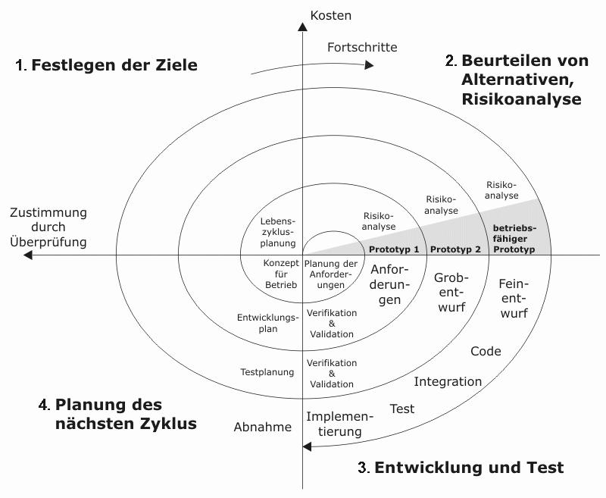

* Papierprototyp
* Erster Software-Prototyp ( ein Level )
* Aufwandschätzung
* Software-Design
* Implementierung, Grafik
* Testen

Rollen:

* Analytiker
* Game-Designer
* Level-Designer
* UI-Designer
* Projektmanager
* Programmierer
* Software-Designer
* Grafiker
* Tester

Risiken:

Schwere Aufwandschätzung, streichen von Features -> weniger Spielspaß

Fehlende Framework-Erfahrung: Verzögerungen, schwer abschätzbarer Lernaufwand

Protokolle

Do, 7.März:

* Erarbeitung des Spielkonzepts
* Erste Anforderungen
* Papier-Prototyp: Level-Design, UI-Design
* Feature-Liste (must have, nice to have)
* Framework-Recherche : Machbarkeit, Vorbereitung zur Aufwandschätzung, Vorbereitung für den ersten Prototyp

Fr, 8.März

* Fortsetzung der Framework Recherche
* Projektplanung

(Mo, 11.März)

Do, 14.März

(Wochenende)

(Di, 19.März)

Do, 21. März

Fr, 22. März – Abgabe